平安校园操作手册

（教职工及外来外聘人员端）

目录
1.登录与角色说明 2
1.1登录方式 2
1.1.1电脑端登录 2
1.1.2移动端登录 2
1.2用户角色与权限说明 2
2.移动端功能模块操作指南 3
2.1交通管理 3
2.1.1车辆通行证申请 3
2.1.2通行证审核（二级部门领导、保卫处管理员） 4
2.1.3我的违章 4
2.2我要报案 5
2.2.1案件填报 5
2.2.2查看校园报案记录（二级部门领导） 5
2.3工作保障 6
2.3.1活动安保申请（保卫处管理员） 6
2.3.2活动安保审批（保卫处、二级部门领导） 6
2.4隐患管理 7
2.4.1隐患上报（保卫处管理员、保安） 7
2.4.2隐患处置（保卫处管理员） 8
2.5视频监控建设 8
2.5.1视频建设备案申请（教职工） 8
2.5.2视频监控建设审批（二级部门领导、保卫处管理员） 8
3.电脑端功能模块操作指南 9
3.1校园安全隐患管理 9
3.1.1安全检查清单（保卫处管理员） 10
3.1.2专项排查发布（保卫处管理员） 10
3.1.3专项排查填报（二级部门管理员） 11
3.1.4专项排查审核（二级部门领导、保卫处管理员） 12

1.登录与角色说明

1.1登录方式

1.1.1电脑端登录
进入南京邮电大学智慧校园，选择平安南邮。

1.1.2移动端登录
打开南京邮电大学企业微信，点击进入“工作台”－“平安南邮”
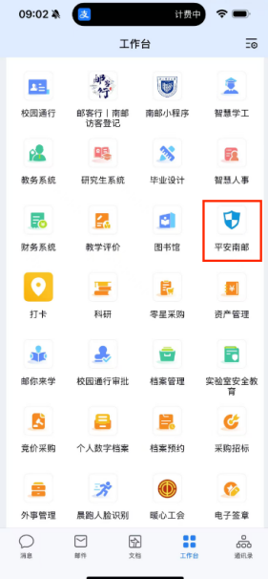

1.2用户角色与权限说明
角色 | 主要功能
教职工 | 交通管理：所有车辆通行证申请、查看我的违章  我要报案：案件填报  视频监控：视频建设备案
二级部门领导 | 除教职工功能外，增加以下功能  交通管理：审批本部门的车辆通行证申请  我要报案：查看（本部门）案件分析  工作保障：活动安保审批  视频监控：视频监控建设审批  隐患管理：专项排查审核
二级部门管理员 | 除教职工功能外，增加隐患管理：专项排查填报
外来外聘人员 | 交通管理：电动车通行证申请、自行车通行证申请、查看我的违章  我要报案：案件填报

2.移动端功能模块操作指南

2.1交通管理

2.1.1车辆通行证申请
进入“交通管理” → “车辆线上办理”；点击“添加新车辆”，根据车辆类型填写信息：
自行车：前往各校区指定地点，现场填写有效校园通行证号码；
电动车：填写信息，拍照上传车辆照片及相关材料，需二级部门领导审核，审核后由管理员分配通行证，流程通过后前往各校区指定地点安装通行证。
机动车：填写信息，拍照上传车辆照片及相关材料，需二级部门领导审核，流程通过即申请成功，1-3 个工作日内由保卫处专职人员录入车辆管理系统；

各校区非机动车通行证领取地点：
（1）仙林校区：西大门门卫室，工作日 9:00-11:00、13:30-17:00，联系电话025-85866110。
（2）三牌楼校区：羽毛球馆北侧治安岗亭，工作日 9:00-11:00、13:30-17:00，联系电话025-83492110。
（3）锁金村校区：西门门卫室，工作日 9:00-11:00、13:30-17:00，联系电话025-85483110。
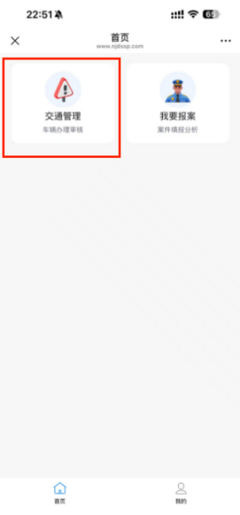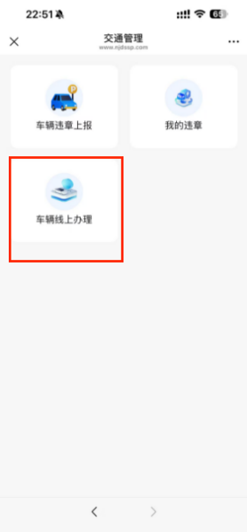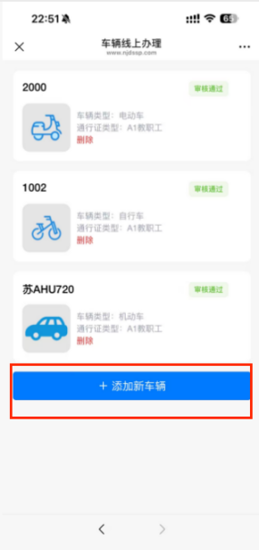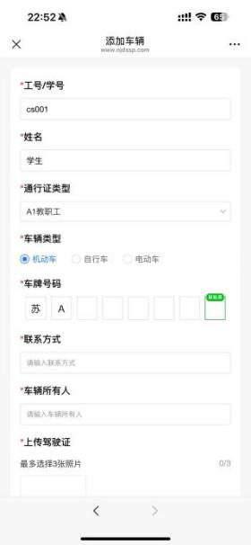

2.1.2通行证审核（二级部门领导、保卫处管理员）
进入“交通管理” → “通行证审核”；查看待审核记录，选择“通过”或“不通过”，填写审批意见；不通过则退回修改，通过则流程继续或结束。

（1）二级部门领导审批
选择审批结果：通过/不通过，填写意见。不通过，则退回重新填写并提交。
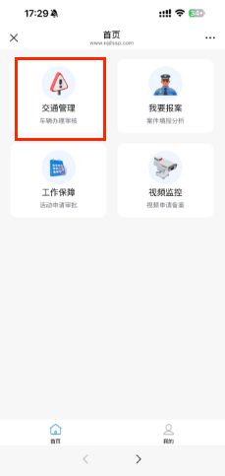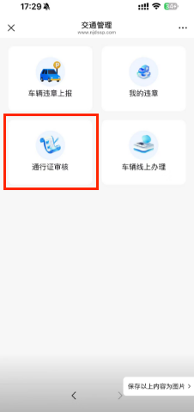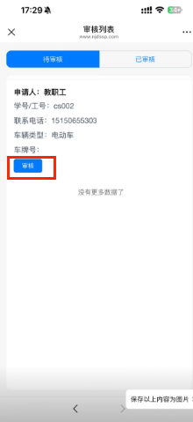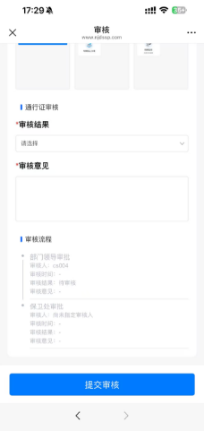

（2）电动车分配通行证号码
电动车审核通过后，保卫处管理员为电动车分配通行证号码。

2.1.3我的违章
进入“交通管理” → “我的违章”，查看本人违章记录。
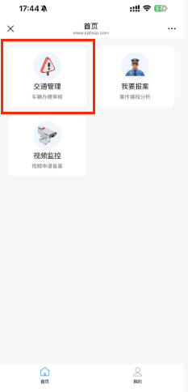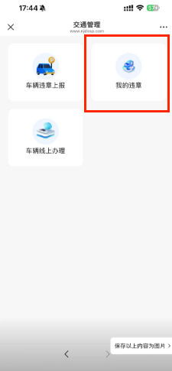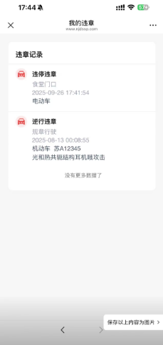

2.2我要报案

2.2.1案件填报
进入“我要报案” → “案件填报”，点击“案件填报”，填写案件信息，选择保卫处管理员审批，待审核流程结束后，可至各校区校园技防报警中心调阅监控。
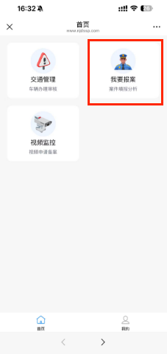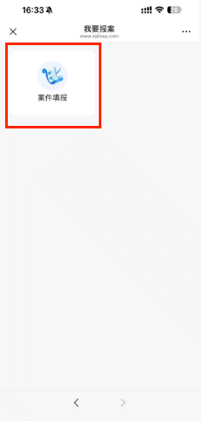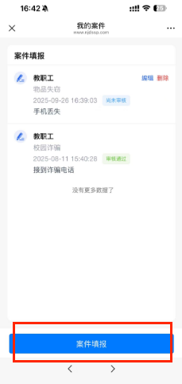

2.2.2查看校园报案记录（二级部门领导）
进入“我的” → “校园报案记录”，查看本部门报案记录。
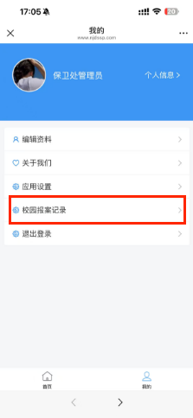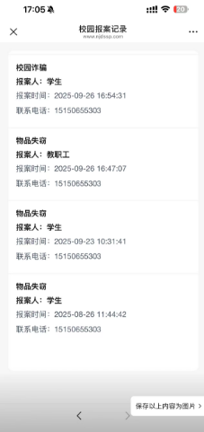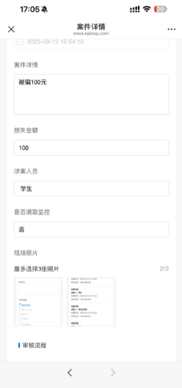

2.3工作保障

2.3.1活动安保申请（保卫处管理员）
进入“工作保障” → “活动安保申请”，点击“创建安保任务”，填写信息并提交审批。
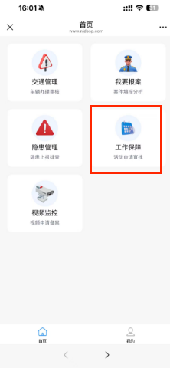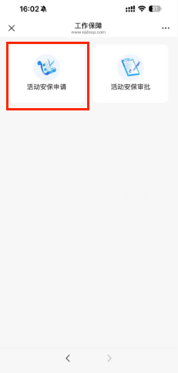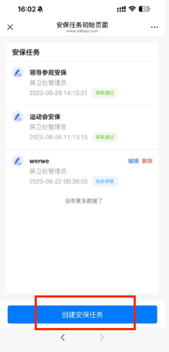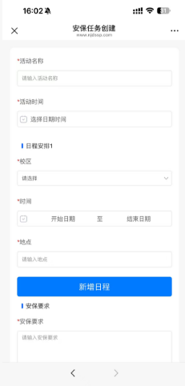

2.3.2活动安保审批（保卫处、二级部门领导）
进入“工作保障” → “活动安保审批”，
查看待审记录，选择通过/不通过，填写意见。

（1）保卫处审批
选择审批结果：通过/不通过，填写审批意见。
若审批结果为‘不通过’，则退回保卫处管理员处，由其重新填写并提交。
若通过，则需要选择经费来源。

（2）二级部门领导审批
选择审批结果：通过或不通过，填写审批意见。
若审批不通过，则要求退回并重新填写后提交。
若审批通过，则流程结束
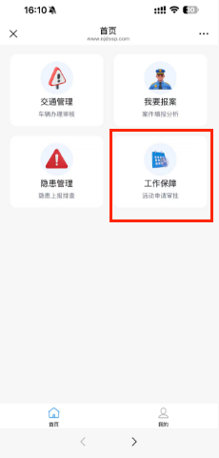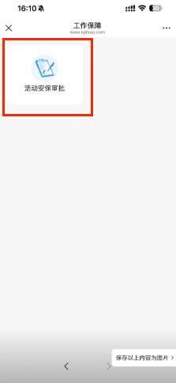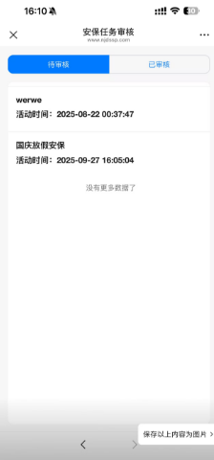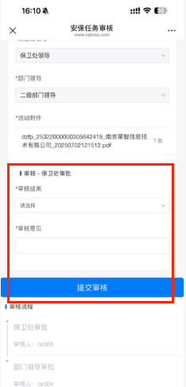

2.4隐患管理

2.4.1隐患上报（保卫处管理员、保安）
进入“隐患管理” → “隐患上报”，
点击“隐患上报”，填写隐患信息，上报时选择处置人员（保卫处领导和保卫处管理员），只有该处置人员能看到上报的隐患并进行隐患处置。
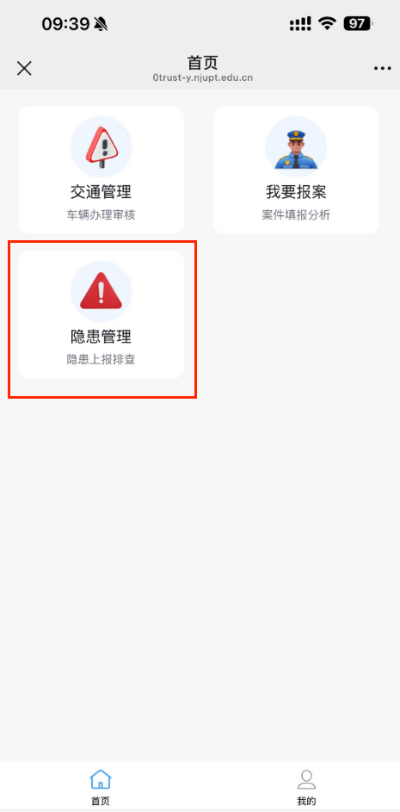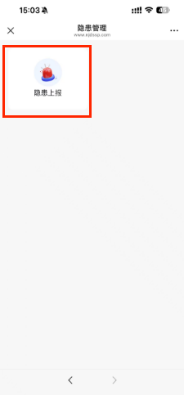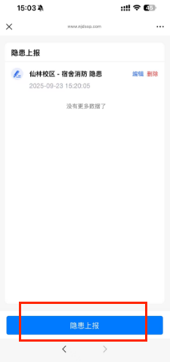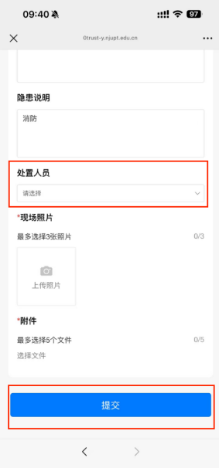

2.4.2隐患处置（保卫处管理员）
进入“隐患管理” → “隐患处置”，相关处置人员能看到上报的隐患并进行隐患处置。
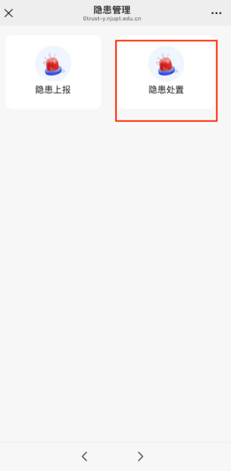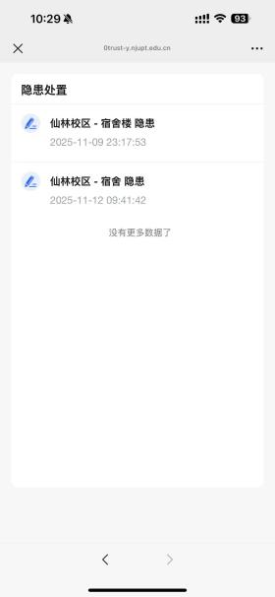

2.5视频监控建设

2.5.1视频建设备案申请（教职工）
进入“视频监控” → “视频建设备案”，
点击“视频监控备案”，填写信息并提交审批。
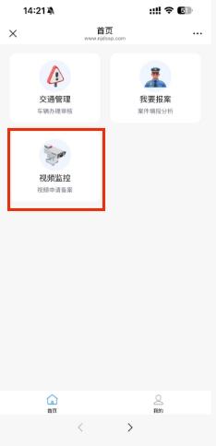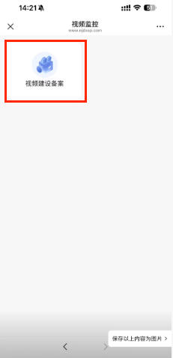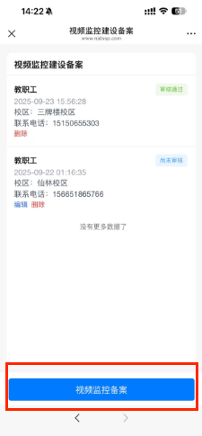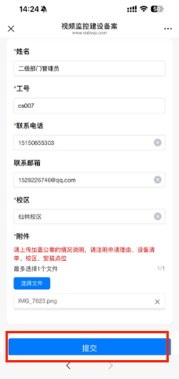

2.5.2视频监控建设审批（二级部门领导、保卫处管理员）
进入“视频监控” → “视频监控建设审批”，
查看申请记录，进行审批操作。

（1）二级部门领导审批，
通过：提交至保卫处管理员审批
不通过：退回至教职工/二级部门管理员处修改

（2）保卫处管理员审批，
通过：流程结束
不通过：退回至教职工/二级部门管理员修改
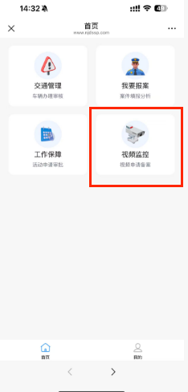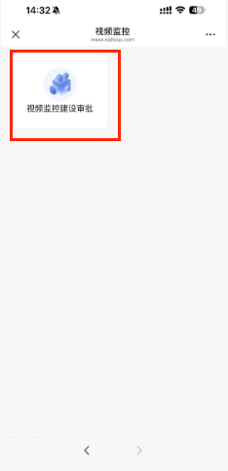
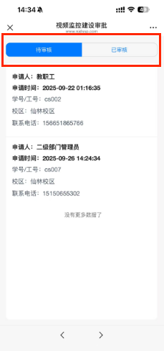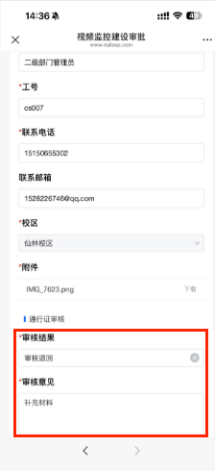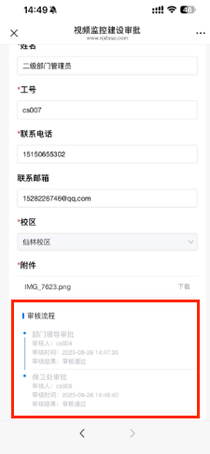

3.电脑端功能模块操作指南

3.1校园安全隐患管理

3.1.1安全检查清单（保卫处管理员）
点击“校园安全隐患管理” → “安全检查清单”
主要用来管理所有的《二级单位安全检查重点内容清单》。一级列表为检查类型，二级列表为具体检查项目，内容包括：项目序号、具体检查内容、责任部门（可多选）。
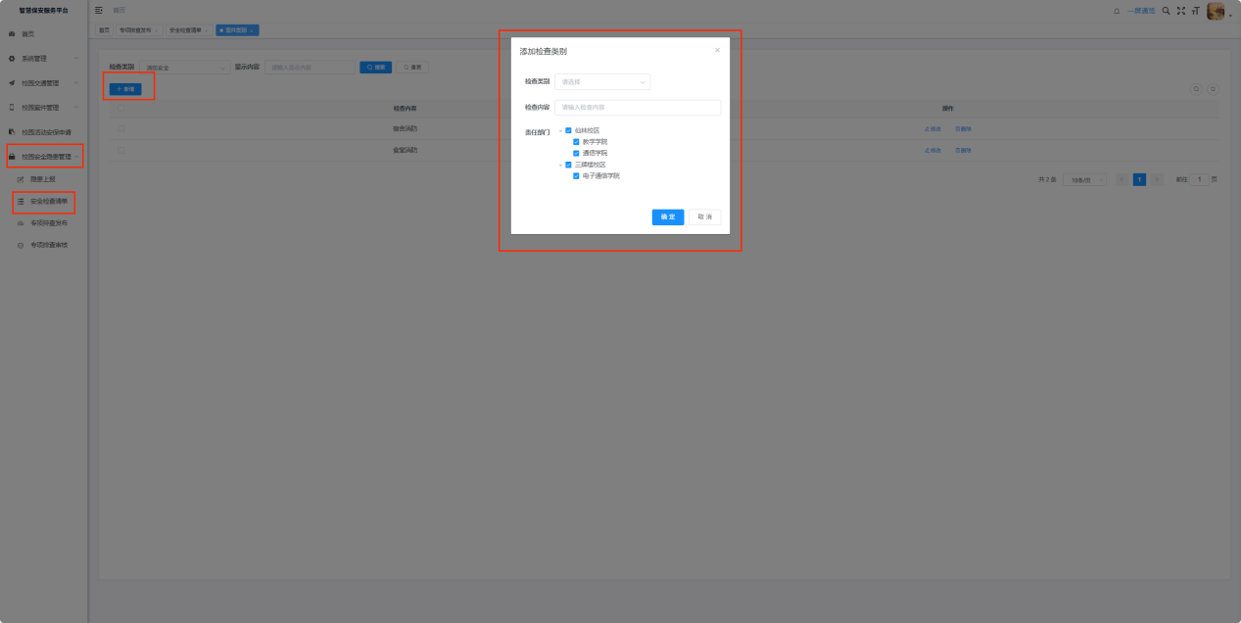

3.1.2专项排查发布（保卫处管理员）
点击“校园安全隐患管理” → “专项排查发布”，创建排查活动并发布。支持查询、增加、修改、删除及导出功能，可查看所有部门专项排查提交情况。
填写内容：专项排查名称、开始时间、结束时间、活动描述、上传附件、选择检查类别及内容。检查类别及内容就是选择“排查内容管理”里维护的数据。
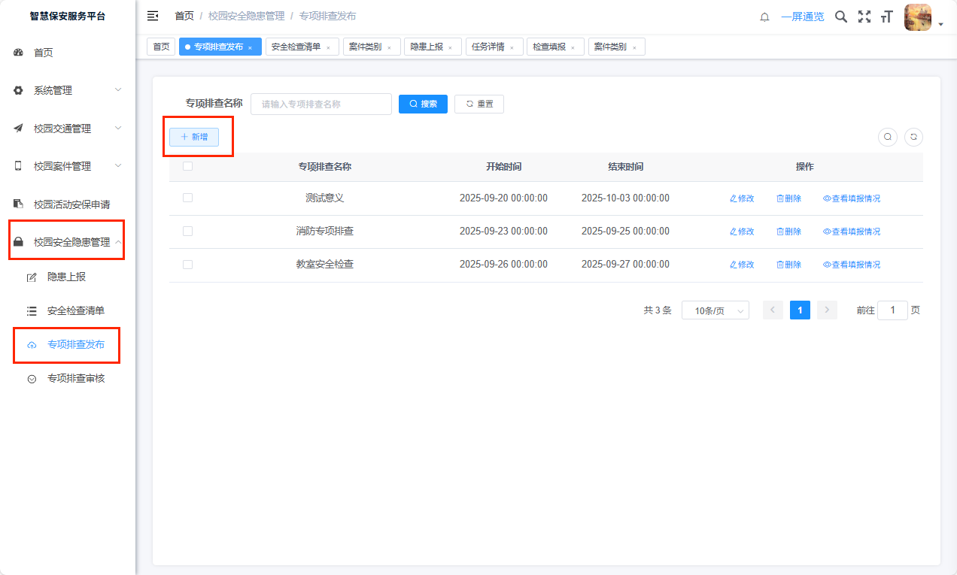
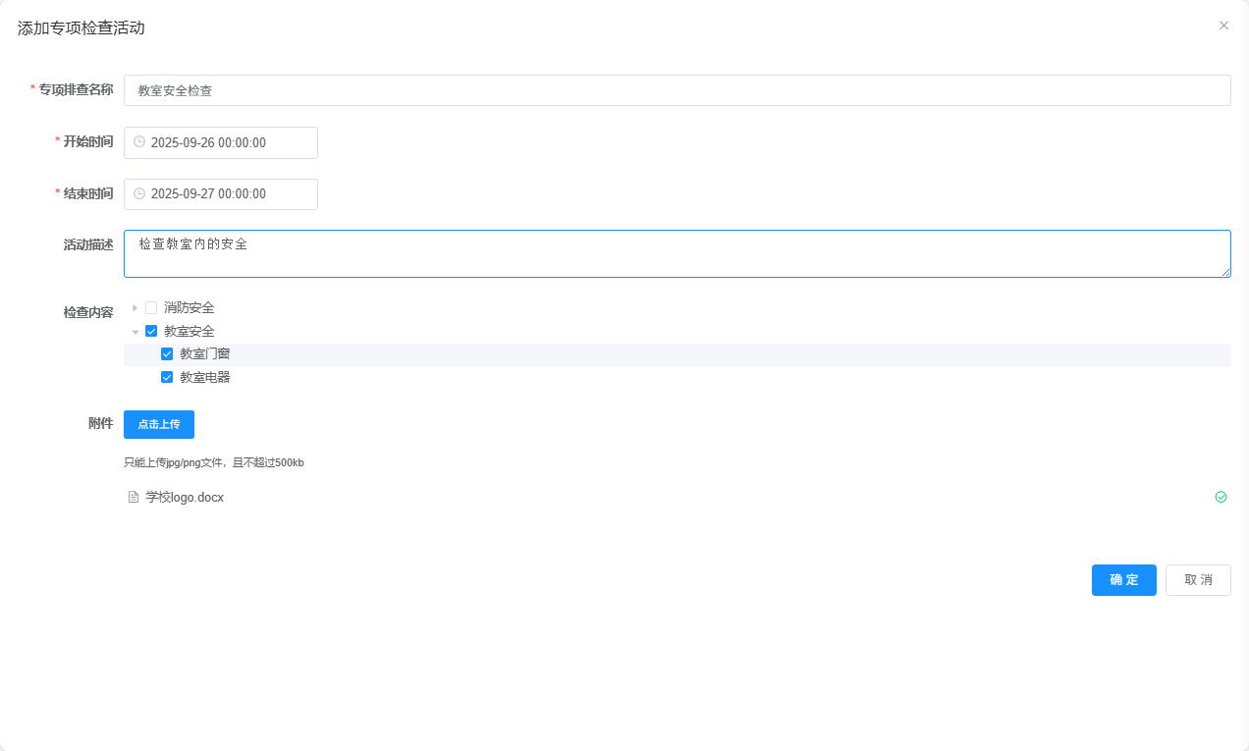

3.1.3专项排查填报（二级部门管理员）
点击“校园安全隐患管理” → “专项排查填报”，保卫处管理员发布专项排查活动后，二级部门管理员填写排查内容并提交审核。
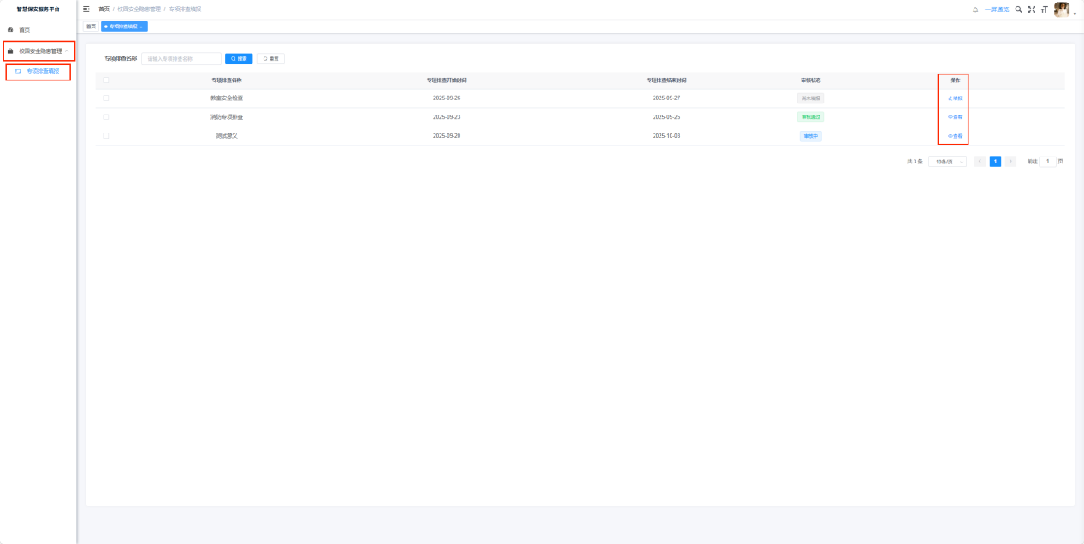
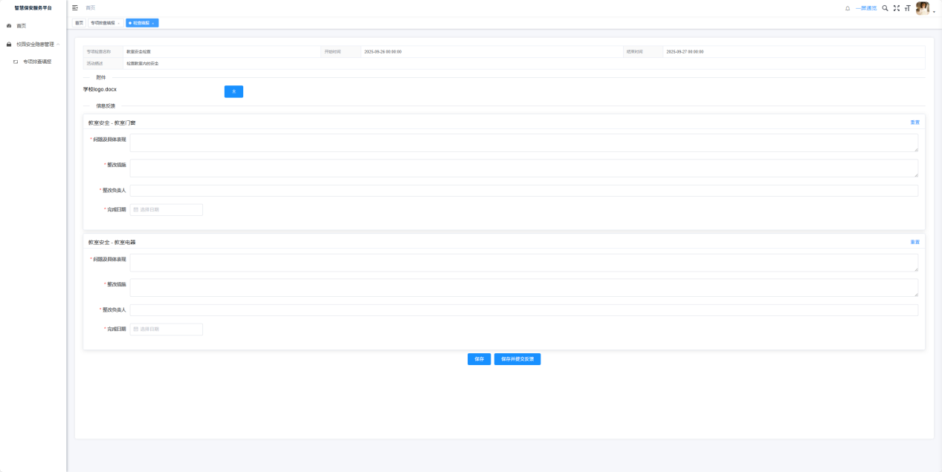

3.1.4专项排查审核（二级部门领导、保卫处管理员）
点击“校园安全隐患管理” → “专项排查审核”，进行部门领导及保卫处审批。先由部门领导审核，然后提交保卫处管理员审批。

（1）二级部门领导审批：
通过：提交至保卫处管理员审批
不通过：退回至二级部门管理员修改

（2）保卫处管理员审批：
通过：流程结束
不通过：退回至二级部门管理员修改
